MySQL에 대해 알아보기

0.0.0

큰 업데이트.기능 추가.자잘한 버그

데이터베이스 – 데이터의 집합, 공유하여 동시에 접근 가능, 테이블을 모아놓음

DBMS

특징

데이터의 무결성 - 제약조건(Constrain)

독립성 – 크기,저장소 변경시 영향받지 않아야 함

보안

중복의 최소화 – 중복 저장 방지

제작 및 수정이 쉬워짐 – 통일된 방식으로 작성

안정성 향상 – 백업/복원

관계형 데이터베이스에서 사용되는 언어

데이터 모델링

쇼핑몰 erd

열(컬럼,필드)

행(로우,레코드)

기본키 외래키

PK NN(not null) – 반드시 값필요

쿼리 명령어를 통해 crud

Select

View 가상의 테이블

트리거 – 이벤트 발생(insert, update, delete)할 때마다 실행

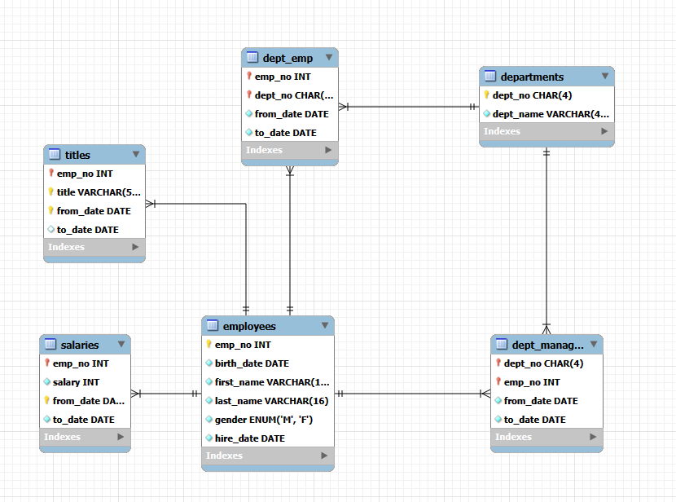

부서 이동 때문에 emp_no를 n:1 연결?